- Apresentação

Este relatório apresenta o resultado dos estudos realizados visando a pavimentação da Estrada Aracajú, no trecho a partir do fim do pavimento existente (nº 650) até 865 metros, na região Centro - Sul de Porto Alegre–RS, com uma extensão total de 865.66 metros, identificada no Cadastro Técnico Municipal sob o nº 7869175.

O orçamento participativo incluiu no Plano de Investimentos de 1999, um trecho de 350 metros, de um total de 865.66 metros projetados, implicando na divisão da via em dois segmentos distintos, para fins de quantitativo e orçamento . Esta rua faz parte do lote de projetos nº 5 do convite nº 02.081069.99.5 com Ordem de Início nº 048/99 de 14/06/99.

A rua projetada permite acesso a 25 unidades residenciais.

- Estudos Topográficos

2.1 Metodologia

Os estudos topográficos foram realizados utilizando-se estação total modelo Leica TC-605 L, com precisão angular de 5” e linear de 3mm+/- 3ppm para prisma com alcance de 1.200m, e capacidade de armazenamento de 1300 pontos.

Os acidentes topológicos existentes foram cadastrados plani-altimetricamente, a partir de bases implantadas em campo, posteriormente amarradas à rede oficial de coordenadas e cotas do município. Os dados destes marcos são apresentados em planta e sugeridos como alternativa para locação da obra.

Os dados coletados serviram para montagem da planta topográfica da rua e do modelo digital do terreno, onde foram ensaiadas as diversas alternativas de traçado horizontal e vertical. A alternativa de traçado horizontal escolhida pela fiscalização foi locada em campo, e teve seu eixo locado e nivelado a cada 20m, constituindo o perfil longitudinal apresentado nas plantas do projeto geométrico.

2.2 Referências Planas e Altimétricas

A poligonal de base citada no item 2.1 foi amarrada ao sistema de coordenadas do município utilizando-se os marcos e referências de nível listadas a seguir:

Referência de Coordenadas Planas Utilizadas
Pino | Coordenada X (E) | Coordenada Y (N)
3 | 178 758.417 | 1 668 444.316
4 | 178 528.544 | 1 668 302.403

Referência de Nível Utilizada
RN | Cota | Origem
314 | 43.537 | CMPM

A seguir apresentamos a planta de situação do trecho projetado, e os dados das referências planas e altimétricas utilizadas, obtidas junto ao Setor de Cartografia da SPM.
3. Projeto Geométrico

3.1 Generalidades

A Estrada Aracajú apresenta diretriz bastante sinuosa para o traçado horizontal, após a estaca 18+0.00, estando situada em terreno de meia encosta de grande inclinação transversal. A base fornecida para referência dos alinhamento prediais foi a planta da UPV-64(A) e a UPV-95(A), ficando a diretriz circunscrita à área do alinhamento predial, para implantação em 1º Etapa.

As dificuldades quanto ao alargamento da plataforma implicaram no uso de uma seção reduzida, de 7.00 para 5.00 metros de largura, a partir da estaca 18+0.00 até o final. No final do trecho, previu-se a implantação de um retorno, com o fim de viabilizar sua implantação.

O traçado vertical é caracterizado pôr rampas ascendentes ingrime (>6%), com seção em meia encosta, de grande inclinação e leito carroçavel estreito..

Procurou-se dispor o greide de modo a manter a acessibilidade dos moradores, dada a condição de meia encosta das seções, o greide foi colocado totalmente colante ao terreno existente.

A seguir apresentamos o resumo dos elementos planimétricos.

3.2 Seção Transversal Tipo

A seção transversal tipo a ser implantada em primeira etapa será composta de pista simples, com duas faixas de rolamento de 3.50m de largura, abaulamento transversal de 3,0% para ambos os lados, limitado por meios fios e com passeios laterais de largura mínima de 2.00m, drenados para dentro da plataforma com 2.0% de inclinação. Esta seção será implantada entre a estaca 0+0.00 e a estaca 18+0.00.

A partir da estaca 18+0.00 até a estaca 43+5.67=PF será feito um estreitamento das seções para 2.50m de largura e passeios laterais de 1.00m, colocando-se no final do trecho as seções foram alargadas para implantação do retorno.

3.3 Cálculo de Volumes

A seguir apresentamos a planilha de cálculo dos volumes de terraplenagem estimados para execução da obra. Estes valores foram obtidos a partir das dimensões da seção transversal tipo, alargadas 0.25m para cada lado do bordo do meio fio e rebaixadas nos passeios em 0.05m para revestimento com saibro em 2.00m de largura.

As espessuras de pavimento utilizadas foram fixadas pelo laboratório de solos das SMOV como de 29cm entre as estacas 0+0.00 e 18+0.00 e em 23cm entre as estacas 18+0.00 e 43+5.67=PF.

Os taludes empregados foram fixados em 1.00(H):1.00(V) em corte e 1.50(H):1.00(V) em aterro.
4. Relatório Fotográfico

A seguir apresentamos o relatório fotográfico contendo a situação atual do trecho projetado.

FOTO 01
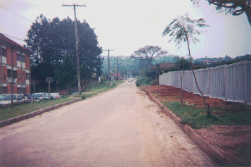
FOTO 02
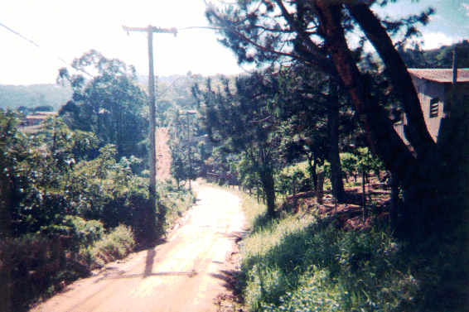

FOTO 03
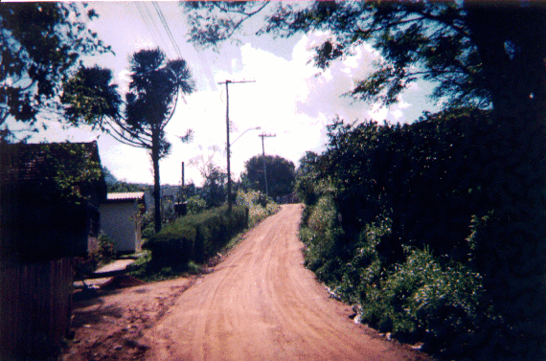

FOTO 04

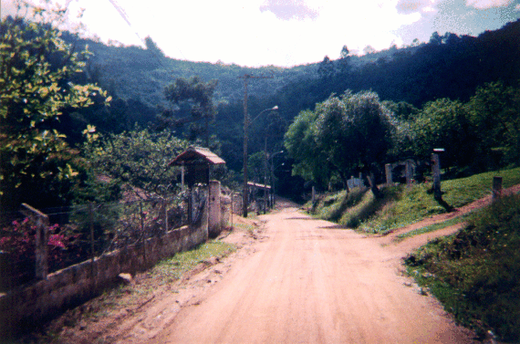

FOTO 05
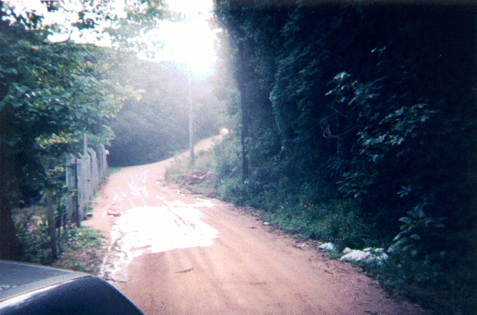

5. Quantitativos
A seguir apresentamos o quantitativo de terraplenagem e pavimentação do projeto proposto, de acordo com as especificações de serviços prevista no caderno de Encargos da PMPA-SMOV.

6. Orçamentos
A seguir apresentamos o orçamento do projeto proposto, elaborado com base na tablela de preços da SMOV, atualizada em janeiro/99.

